MỤC LỤC
Nội dung | Trang
PHẦN MỞ ĐẦU  1. Lý do chọn đề tài | 2
2. Mục tiêu của đề tài | 3
3. Nhiệm vụ của đề tài | 3
4. Đối tượng nghiên cứu, phạm vi nghiên cứu | 3
5. Phương pháp nghiên cứu | 4
PHẦN NỘI DUNG | 4
1. Cơ sở lí luận | 4
2. Thực trạng về việc thực hiện phong trào “Lớp học thân thiện – Học sinh tích cực” | 4
2.1. Thuận lợi, khó khăn | 5
2.2. Thực trạng về việc thực hiện phong trào “Lớp học thân thiện – Học sinh tích cực” của học sinh lớp 2. | 7
2.3. Nguyên nhân | 7
3. Giải pháp, biện pháp | 8
3.1. Xây dựng lớp học thân thiện | 8
3.2. Khơi dậy tính chủ động, sáng tạo của học sinh | 12
3.3. Khơi dậy tính tích cực của học sinh | 13
4. Kết quả đạt được | 15
PHẦN KẾT LUẬN VÀ KHUYẾN NGHỊ | 16
1. Kết luận | 16
2. Khuyến nghị | 17
2.1. Đối với nhà trường | 17
2.2. Đối với giáo viên | 17
2.3. Đối với phụ huynh | 18

I. PHẦN MỞ ĐẦU
1. Lí do chọn đề tài
Đất nước ta trong thời kỳ công nghiệp hóa và hiện đại hóa đòi hỏi nền giáo dục phải phát triển toàn diện về mọi mặt. Để phù hợp với sự phát triển đó mỗi con người phải không ngừng học tập và rèn luyện. Môi trường giáo dục giúp con người phát triển toàn diện cả về đức, trí, thể, mĩ,… Để thực hiện được điều này, ngành GD&ĐT nước ta đã và đang tiếp tục thực hiện đổi mới về nội dung, chương trình SGK ở các bậc học. Song song với đó, Bộ GD&ĐT tiếp tục chú trọng và phát động phong trào thi đua: “Xây dựng trường học thân thiện, học sinh tích cực” nhằm chuyển biến mạnh mẽ và sâu rộng nhận thức, hành động trong việc xây dựng trường lớp xanh, sạch, đẹp, an toàn và thân thiện.
Với cuộc vận động “ xây dựng trường học thân thiện, học sinh tích cực”, học sinh trở nên năng động, tích cực dưới sự dạy dỗ của giáo viên, các em được học tập trong môi trường trường học thân thiện sẽ góp phần phát triển một cách toàn diện về nhân cách và đó chính là nhân tố quyết định sự phát triển bền vững của đất nước trong tương lai.
Là một lớp học thuộc trường chuẩn quốc gia, việc xây dựng lớp mình trở thành lớp học thân thiện là vô cùng cần thiết. Lớp học thân thiện thể hiện ở nhiều mặt, trong đó phải kể đến mối quan hệ thân thiện giữa thầy và trò, giữa trò với trò, giữa giáo viên và các mối quan hệ xoay quanh các vấn đề giáo dục. Học sinh tích cực cũng cần thể hiện ở nhiều mặt như tích cực trong học tập, tích cực trong các hoạt động tập thể, hoạt động vui chơi …
Là một giáo viên trực tiếp giảng dạy, bản thân tôi nhận thấy để thực hiện tốt phong trào thi đua nói trên, xây dựng thành công “Trường học thân thiện” trước hết cần phải xây dựng được từng lớp học thân thiện. Học sinh trong từng lớp tích cực sẽ góp phần đảm bảo cho sự thành công của phong trào “xây dựng một trường học thân thiện, học sinh tích cực”. Tuy nhiên, trên thực tế HS chưa thực sự tích cực, chủ động trong học tập. Rất nhiều em còn chưa thể hiện lời nói, cử chỉ thân thiện, lịch sự với bạn bè.
Xuất phát từ thực trạng trên tôi luôn suy nghĩ, trăn trở để tìm hướng khắc phục. Chính vì vậy, tôi đưa ra những biện pháp tôi đã thực hiện trong quá trình tham gia phong trào “ Xây dựng trường học thân thiện – học sinh tích cực” ở trường bằng những việc làm cụ thể tại lớp tôi chủ nhiệm qua đề tài: “ Biện pháp xây dựng lớp học thân thiện, học sinh tích cực”
2. Mục tiêu của đề tài
- Phát huy vai trò tích cực của học sinh, thể hiện tinh thần hứng thú, tự giác, tự tin, chủ động, sáng tạo trong quá trình học tập và rèn luyện cũng như phát huy tính chủ động, tích cực, sáng tạo của học sinh trong học tập và các hoạt động xã hội một cách phù hợp và hiệu quả.
- Huy động sức mạnh tổng hợp của các lực lượng trong và ngoài nhà trường để xây dựng môi trường giáo dục an toàn, thân thiện, hiệu quả, phù hợp với điều kiện của địa phương và đáp ứng nhu cầu xã hội.
3. Nhiệm vụ của đề tài
- Tìm hiểu những cơ sở lí luận, cơ sở thực tiễn, những thuận lợi và khó khăn trong việc xây dựng trường học thân thiện – học sinh tích cực.
- Tìm hiểu thực trạng và nguyên nhân dẫn đến học sinh chưa tích cực, chủ động, sáng tạo trong học tập; chưa thể hiện lời nói, thái độ thân thiện, lịch sự với bạn bè.
- Đưa ra một số biện pháp để xây dựng thành công “ Lớp học thân thiện, học sinh tích cực”
- Rèn cho học sinh tính tích cực, chủ động, sáng tạo của học sinh trong học tập.
4. Đối tượng nghiên cứu, phạm vi nghiên cứu
* Đối tượng nghiên cứu
- Học sinh và giáo viên chủ nhiệm khối lớp 2 Trường tiểu học Tây Đằng B.
- Một số biện pháp xây dựng thành công “ Lớp học thân thiện - học sinh tích cực”
* Phạm vi nghiên cứu
- Quá trình học tập, rèn luyện của học sinh khối lớp 2 ở trường Tiểu học Tây Đằng B, huyện Ba Vì, thành phố Hà Nội từ đầu năm học đến hết năm học 2022 – 2023.
5. Phương pháp nghiên cứu
- Xây dựng lớp học thân thiện
- Khơi gợi tính chủ động, sáng tạo của học sinh
- Khơi gợi tính tích cực của học sinh
II. PHẦN NỘI DUNG
1. Cơ sở lí luận
Với đặc điểm tâm sinh lý lứa tuổi học sinh tiểu học thì tình cảm của các em còn mỏng manh, chưa bền vững, chưa sâu sắc. Học sinh tiểu học rất dễ xúc động. Chẳng hạn trước đây, có lần tôi đã to tiếng với một học sinh. Em ấy bật khóc ngay và vô cùng sợ sệt, mất tự tin . Buổi học ấy chắc chắn em không thể tiếp thu bài được. Vì vậy, tác động tình cảm của các em phải tế nhị, nhẹ nhàng thể hiện sự ân cần, cởi mở. Với đặc điểm tâm lý nói trên, nếu có được một môi trường học tập thân thiện thì chắc chắn các em sẽ không những được phát triển tình cảm tốt đẹp mà còn giúp các em tiếp thu kiến thức và rèn luyện kĩ năng tốt hơn.
Các em học sinh tiểu học với tâm lý sẵn sàng đi học, thích thú đến trường, hiếu động và thích khám phá. Đó chính là điều kiện tốt để phát huy tính tích cực trong học tập cũng như mọi hoạt động khác cho học sinh. Học sinh tiểu học cũng rất thích được vui chơi. Vui chơi cũng là một mặt hoạt động tích cực của học sinh. Tôi nhận thấy trong giờ ra chơi, các em rất hăng say và sôi nổi trong các hoạt động vui chơi. Ngay trong tiết học, các em mong được thầy cô giáo của mình tổ chức trò chơi học tập. Khi tổ chức trò chơi, các em đều muốn được tham gia. Với những cơ sở thực tiễn từ tâm lý học sinh tiểu học nêu trên, việc “ xây dựng lớp học thân thiện, học sinh tích cực” là điều rất cần thiết và có thể thực hiện để phát triển toàn diện cho học sinh.
2. Thực trạng về việc thực hiện phong trào “Lớp học thân thiện – học sinh tích cực”
2.1. Thuận lợi, khó khăn.
* Thuận lợi
- Ngay từ đầu năm học, trường Tiểu học Tây Đằng B đã quan tâm và phát động tới toàn thể giáo viên và học sinh trong nhà trường hưởng ứng thực hiện cuộc vận động trên.
- Học sinh khá ngoan và biết vâng lời thầy cô.
- Đa số cha mẹ học sinh quan tâm đến việc học tập, rèn luyện của con.
- Ban giám hiệu nhà trường luôn theo sát, quan tâm, hỗ trợ cho giáo viên trong công tác giảng dạy và các hoạt động tập thể.
- Đội ngũ giáo viên trẻ, tâm huyết, nhiệt tình.
* Khó khăn
- Đối với giáo viên:
+ Đôi khi còn mất bình tĩnh, thiếu kiềm chế khi học sinh không làm bài hay nghịch ngợm mà đã sử dụng ngôn ngữ nặng lời, trách phạt,… làm cho không khí của tiết học trở nên nặng nề.
+ Giáo viên chưa khơi dậy, tạo cơ hội cho học sinh phát huy tính tích cực, chủ động, sáng tạo trong suy nghĩ và hành động.
+ Một số giáo viên chưa mạnh dạn trong việc đổi mới phương pháp dạy học, ứng dụng công nghệ thông tin học dạy học còn hạn chế.
+ Một số giáo viên chưa thật sự gần gũi, chia sẻ và thấu hiểu với học sinh.
- Về phía phụ huynh và học sinh:
+ Một số phụ huynh ít quan tâm đến con cái.
+ Học sinh còn chậm, chưa mạnh dạn trong giao tiếp với thầy cô và bạn bè.
+ Học sinh chưa ngăn nắp, gọn gàng.
+ Học sinh còn thể hiện thái độ, lời nói chưa lịch sự, học sinh nói tục, chửi bậy tromg trường.
+ Học sinh ỉ lại, thiếu sự tự chủ, tích cực trong học tập.
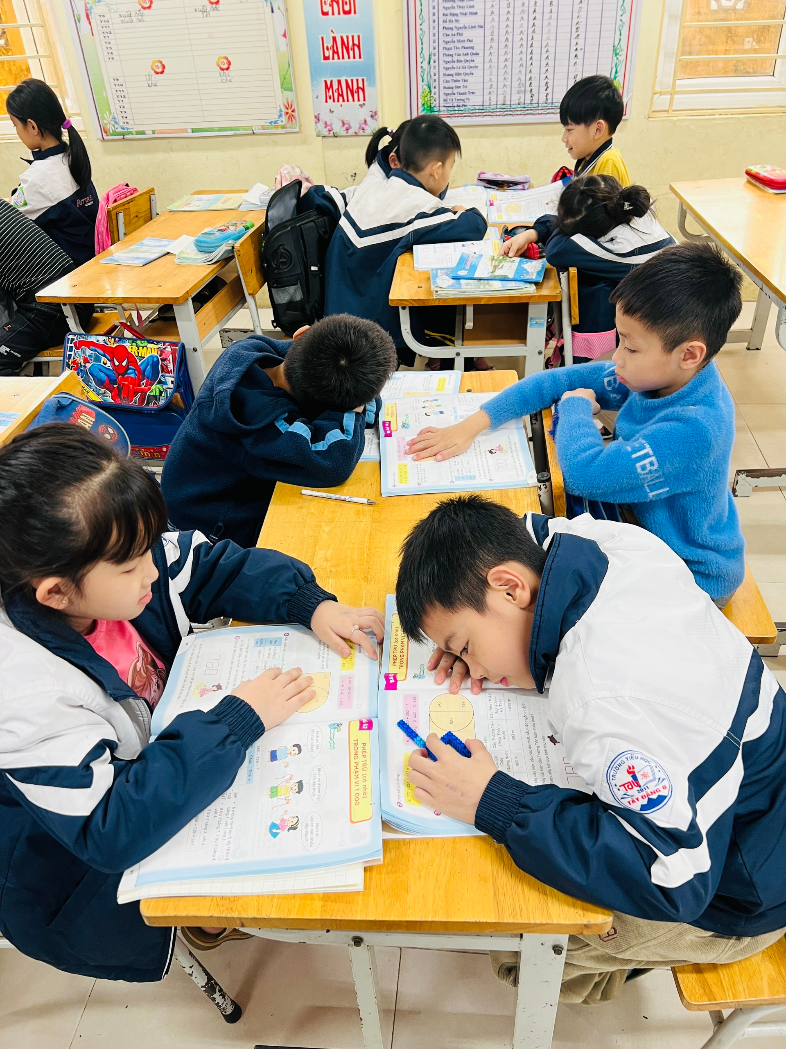
Ảnh: Học sinh chưa tích cực trong các hoạt động
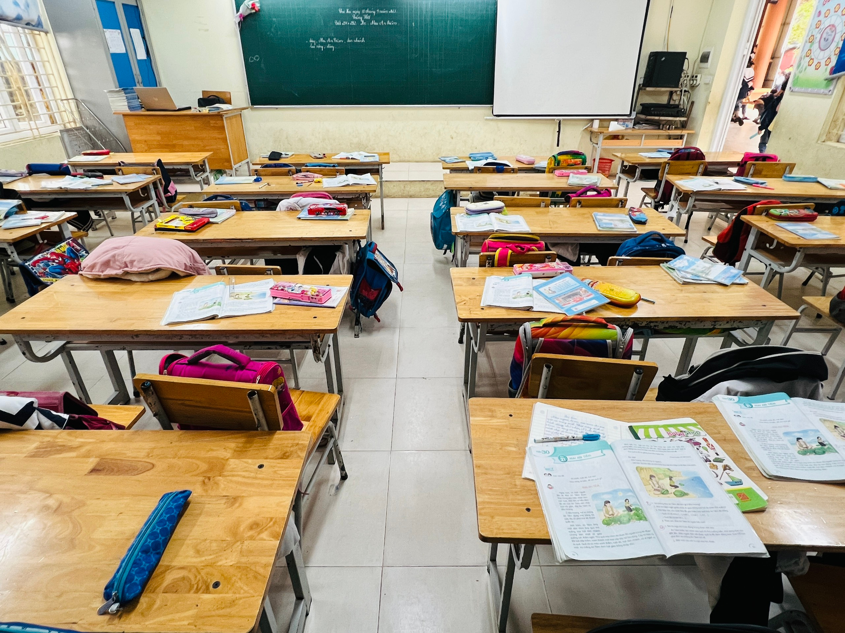
Ảnh: Lớp học chưa được trang trí

2.2. Thực trạng về việc thực hiện phong trào “Lớp học thân thiện – học sinh tích cực” của học sinh lớp 2.
Qua thực tế giảng dạy ở lớp 2, trường Tiểu học Tây Đằng B, bản thân tôi thấy hiệu quả của việc xây dựng “lớp học thân thiện – học sinh tích cực” chưa thực sự cao.
Qua tiến hành khảo sát ban đầu của lớp 2A2 tôi đang chủ nhiệm với chủ đề “Lớp học thân thiện, học sinh tích cực”; kết quả như sau:
Tổng số học sinh | Nội dung | Tháng 9
Tổng số học sinh | Nội dung | Số học sinh đạt
Tổng số học sinh | Nội dung | Sl | %
39 | Ngăn nắp, gọn gàng | 31 | 79,5
39 | Đoàn kết, thân thiện và biết chia sẻ với bạn bè | 30 | 76,9
39 | Tích cực, chủ động, sáng tạo trong học tập. | 19 | 48,7
39 | Có trách nhiệm với các nhiệm vụ được giao. | 25 | 64,1
39 | Hoàn thành các nhiệm vụ học tập | 35 | 89,7

Kết quả trên cho thấy, bên cạnh những học sinh có ý thức cao, vẫn còn một số em chưa ngăn nắp, chưa biết chia sẻ cùng bạn bè. Nhiều em còn ỉ lại trong học tập, chưa có trách nhiệm với các nhiệm vụ được giao. Chính vì vậy mà các biện pháp giúp xây dựng thành công “ Lớp học thân thiện – học sinh tích cực” cần được quan tâm.
2.3. Nguyên nhân
Nguyên nhân chính dẫn đến kết quả trên là do:
- Giáo viên khuyến khích, động viên, khen thưởng học sinh còn ít.
- Giáo viên chưa mạnh dạn đổi mới phương pháp tổ chức dạy học.
- Học sinh lớp 2 còn nhỏ, chưa có tính tự chủ cao.
- Học sinh còn hiếu động, chưa có ý thức tự học.
- Phụ huynh chưa thật sự quan, đồng hành cùng con trong quá trình học tập, rèn luyện.
3. Giải pháp, biện pháp
Để xây dựng thành công “ Lớp học thân thiện, học sinh tích cực” trước hết phải tạo cho học sinh có một môi trường học tập và giáo dục “ thân thiện”. Chính vì vậy mà tôi đã thực hiện các bước sau:
3.1. Xây dựng lớp học thân thiện
“Xây dựng lớp học thân thiện” là tạo ra môi trường học tập thân thiện, an toàn, gần gũi với học sinh, làm cho học sinh cảm thấy “mỗi ngày đến trường là một niềm vui”. Xây dựng được “lớp học thân thiện” thì sẽ có “học sinh tích cực”. Xây dựng được lớp học thân thiện, học sinh tích cực thì sẽ hạn chế được tỉ lệ học sinh lưu ban, bỏ học, sẽ nâng cao được chất lượng giáo dục toàn diện cho học sinh. Để xây dựng lớp học thân thiện, tôi tiến hành như sau:
* Tạo môi trường lớp học thân thiện
Lớp học thân thiện phải có cây xanh, phải luôn sạch sẽ, ngăn nắp và được trang trí đẹp, đảm bảo tính thẩm mĩ và tính giáo dục cao. Do vậy, tôi hướng dẫn và cùng với học sinh thực hiện các công việc như trồng cây, chăm sóc công trình măng non, vệ sinh và trang trí lớp học.

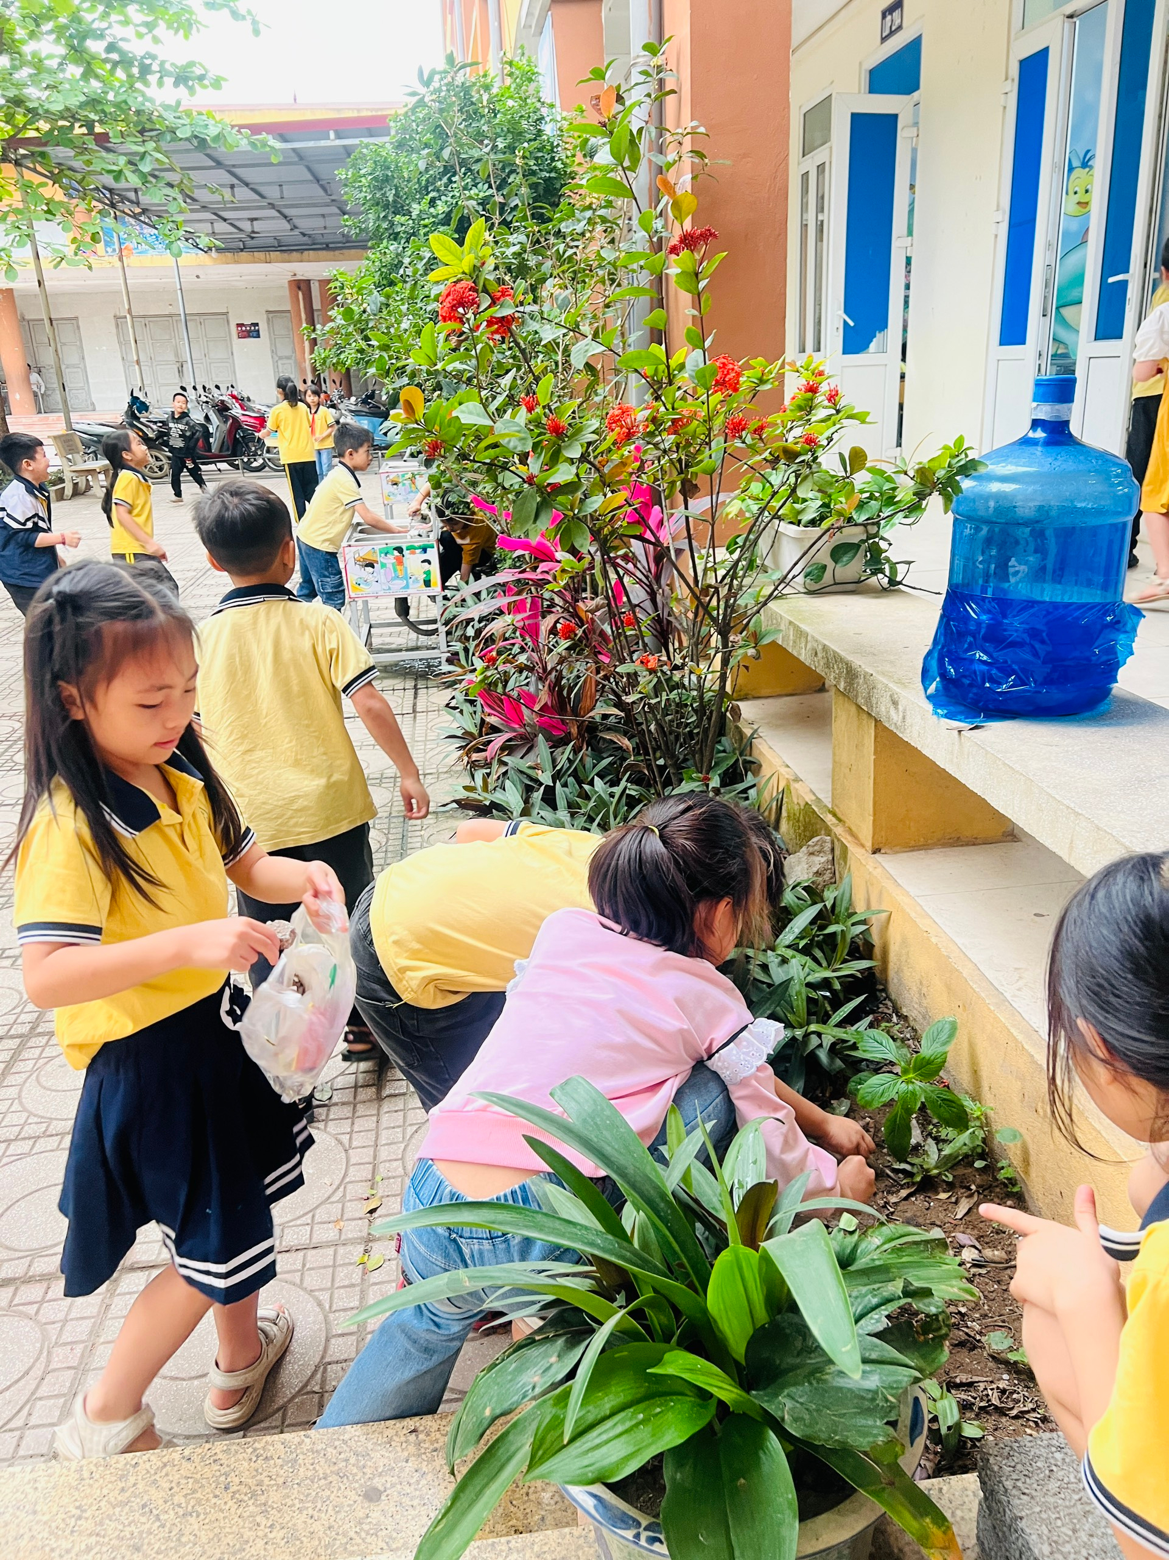 | 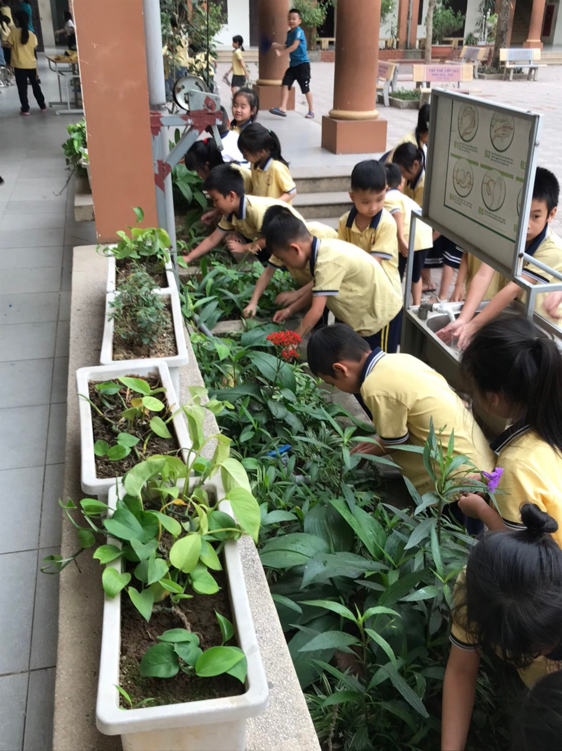
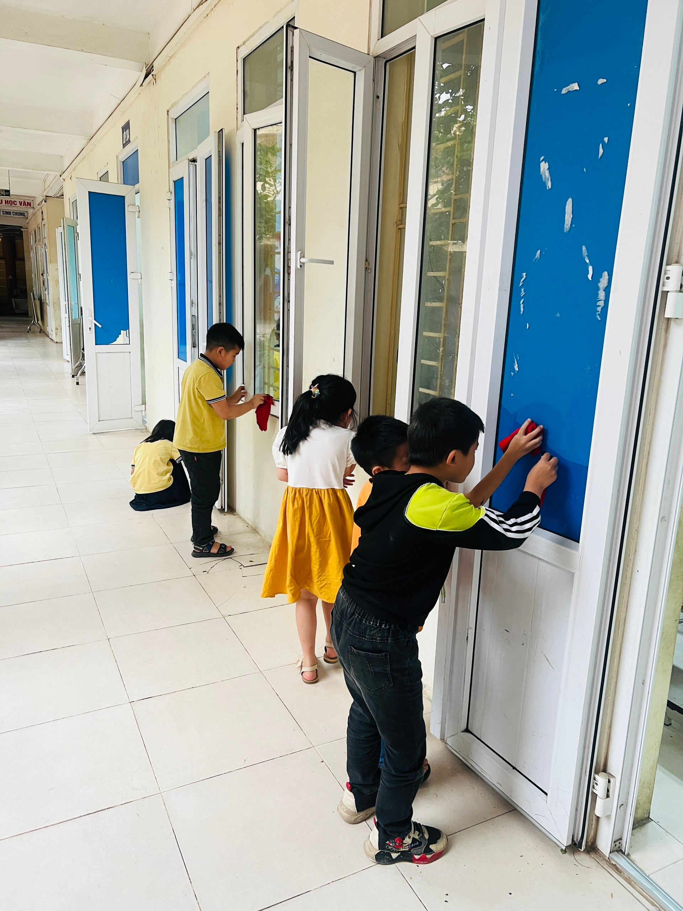 | 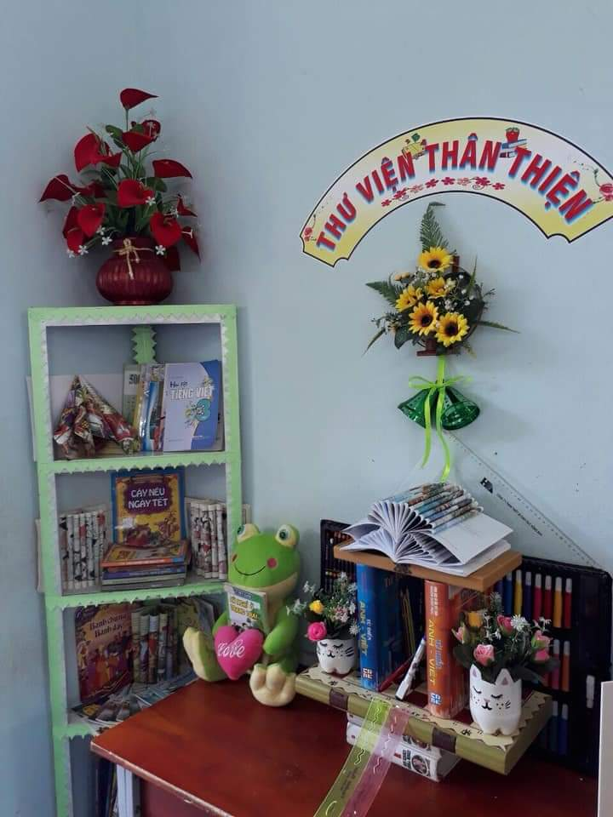

Hằng ngày, tôi nhắc nhở các em thực hiện theo các nhiệm vụ của người học sinh và yêu cầu của lớp học thân thiện:
+ Phân công theo dõi các tổ làm trực nhật hàng ngày. Nhưng một tuần đầu, tôi phải đi sớm để hướng dẫn các em làm vệ sinh lớp như: lau bảng, lau các đồ dùng trong lớp, giặt khăn, rửa cốc chén, tưới cây.....
+ Đối với bồn hoa của lớp, mỗi tổ sẽ chăm sóc một tuần. Quy định bồn hoa phải sạch cỏ, đất không khô trắng, không có cành gãy và lá khô.
* Tạo mối quan hệ thân thiện giữa học sinh với học sinh:
- Con người giao tiếp thân thiện với nhau bằng nhiều phương tiện khác nhau như cử chỉ, điệu bộ, ánh mắt nhưng giao tiếp bằng ngôn ngữ vẫn là quan trọng hơn cả. Để học sinh có được mối quan hệ thân thiện với bạn trong lớp, giáo viên cần hướng dẫn học sinh sử dụng lời nói với bạn sao cho thể hiện sự tôn trọng, tế nhị, lịch sự trong giao tiếp.
- Nhận thức được việc dạy cho học sinh cách thể hiện lời nói thân thiện cùng bạn là cần thiết, trong những năm qua cũng như đầu năm học này , thông qua tiết dạy, tôi đã cố gắng uốn nắn , sửa chữa lời nói cho học sinh. Chẳng hạn trong tiết Kể chuyện, khi trao đổi nội dung với bạn kể, tôi thường hướng các em xưng hô tôi và bạn cũng như: “ Xin mời bạn, bạn cho tôi biết…., cảm ơn bạn…” Hay trong tiết Sinh hoạt lớp, khi nhận xét bạn, tôi hướng các em nhận xét bằng từ ngữ tế nhị, lịch sự.
- Ngoài việc hướng dẫn học sinh sử dụng ngôn ngữ tế nhị, thiện cảm, tôi cũng đã sử dụng “ đôi bạn cùng tiến”, “ các nhóm năng khiếu”, “ nhóm cùng sở thích” thông qua các đội, nhóm, các em đã có trách nhiệm giúp đỡ nhau cùng tiến bộ. Từ đó, các em đã hạn chế sự gây gổ, cãi nhau trong lớp học mà trở nên thân thiết, gắn bó với nhau hơn.
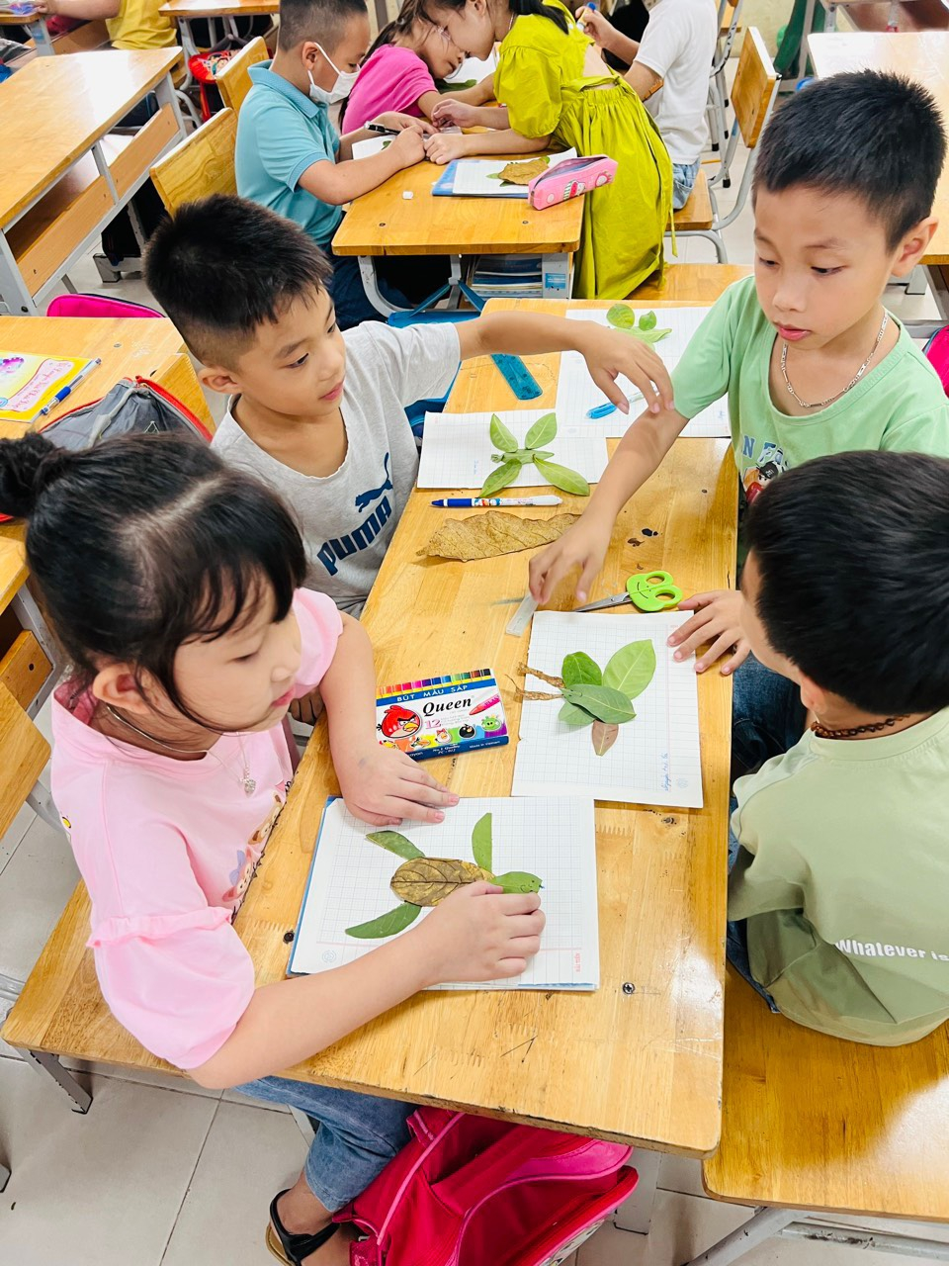 |  | 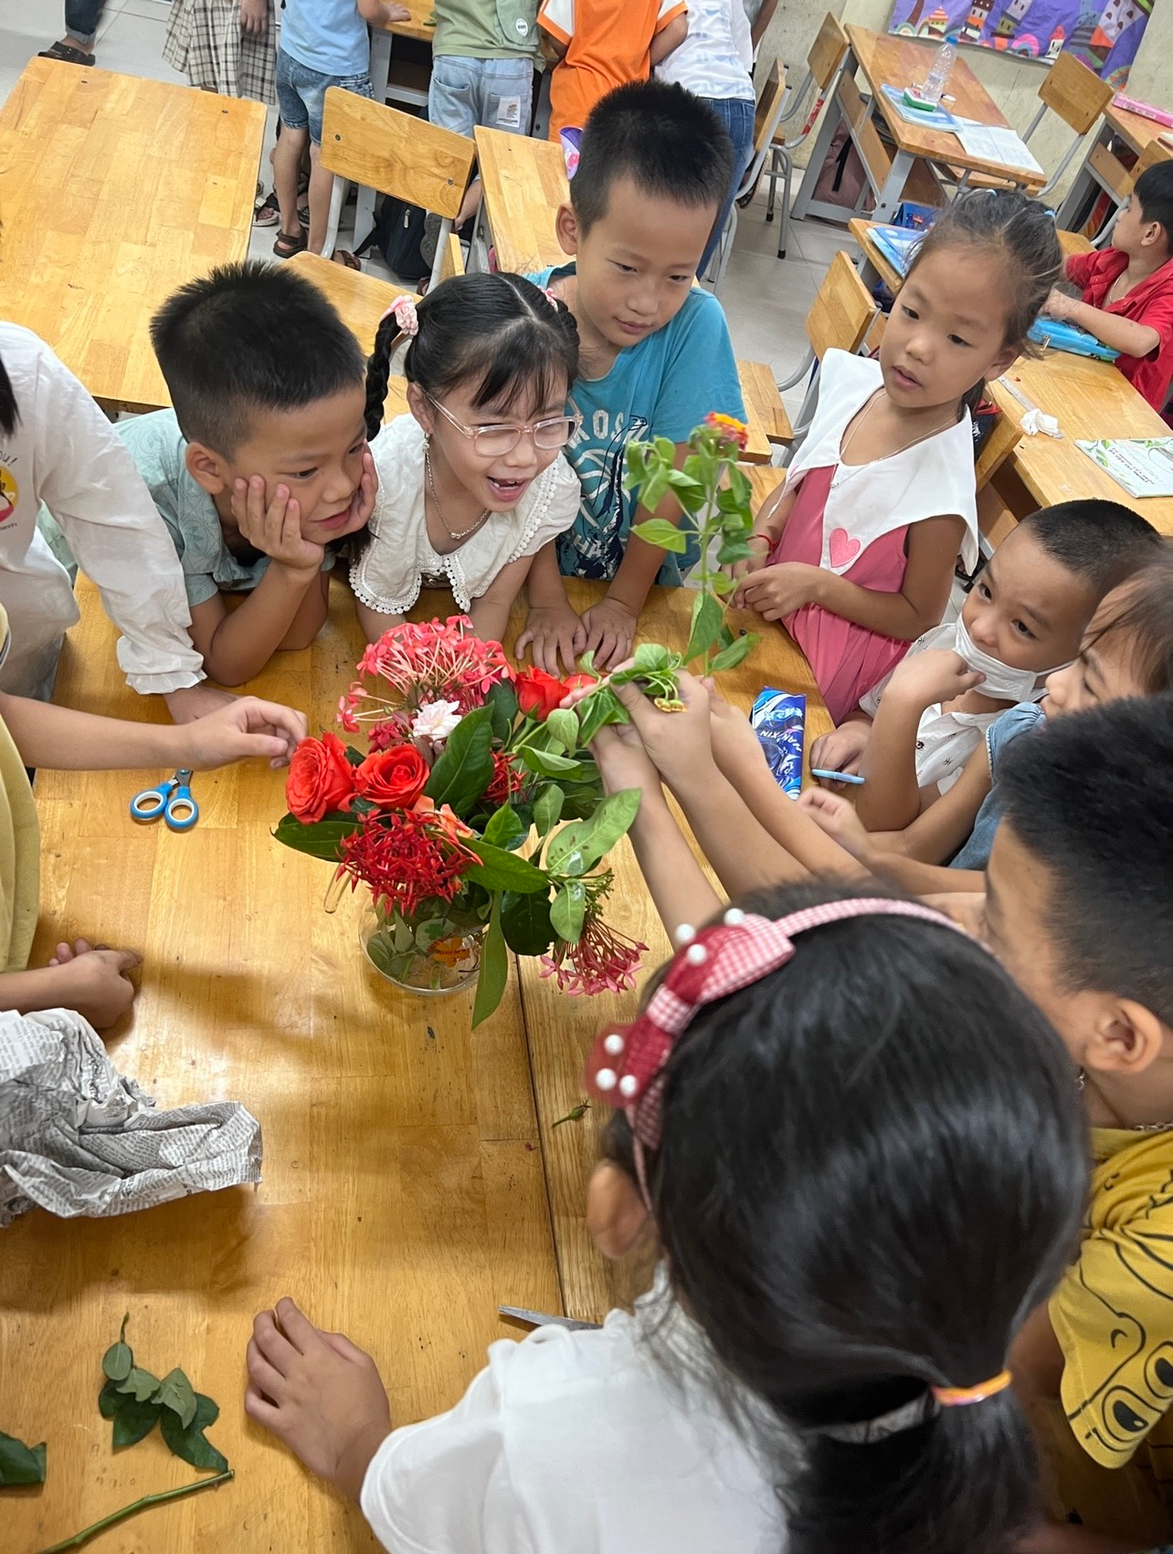
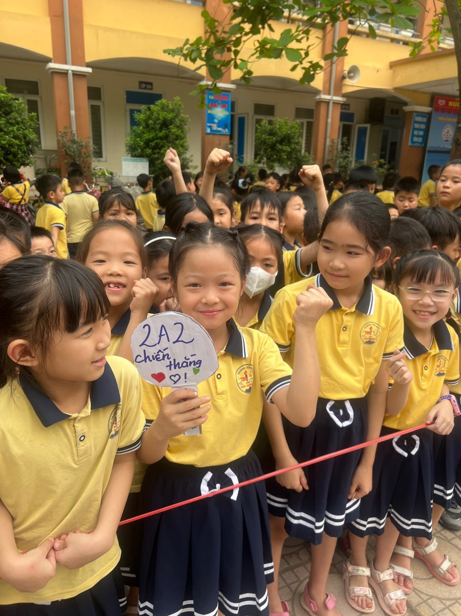 | 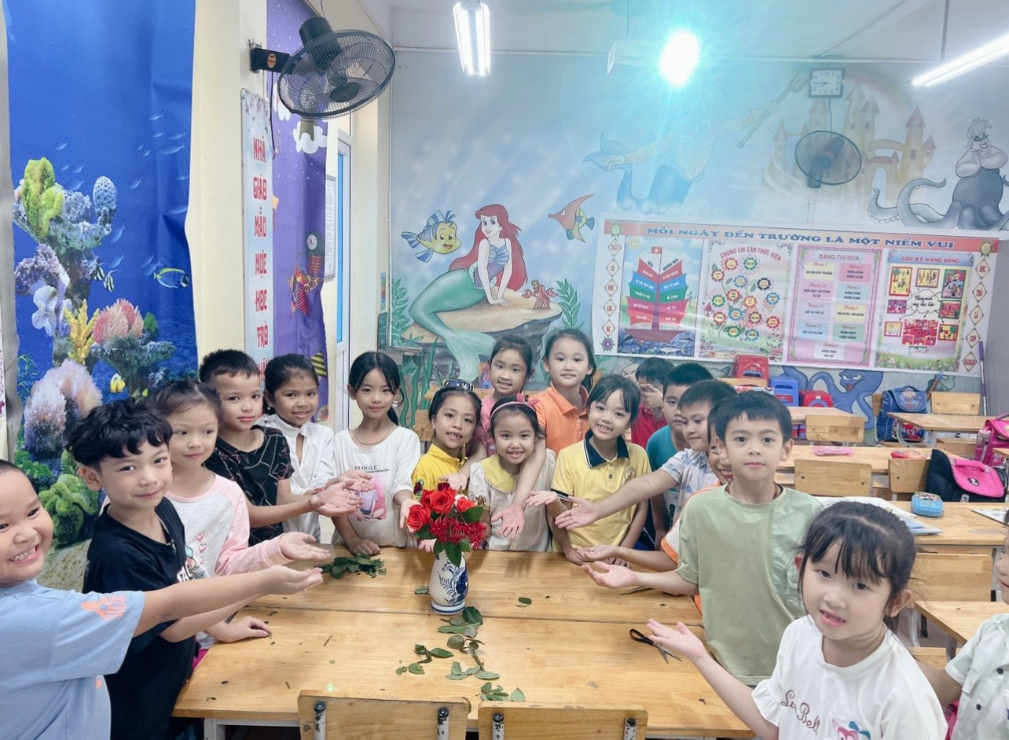

* Giao tiếp thân thiện giữa thầy - trò:
Để có được mối quan hệ thân thiện với học sinh, trước hết giáo viên cần thể hiện cách giao tiếp thực sự tôn trọng học sinh từ cử chỉ, thái độ, ngôn ngữ góp phần đáng kể tạo nên phong cách con người. Đối với học sinh tiểu học, giáo viên càng cẩn thận trọng trong cách giao tiếp. Chúng ta không những là người thầy, mà còn người bạn để các em có thể tâm sự và chia sẻ.
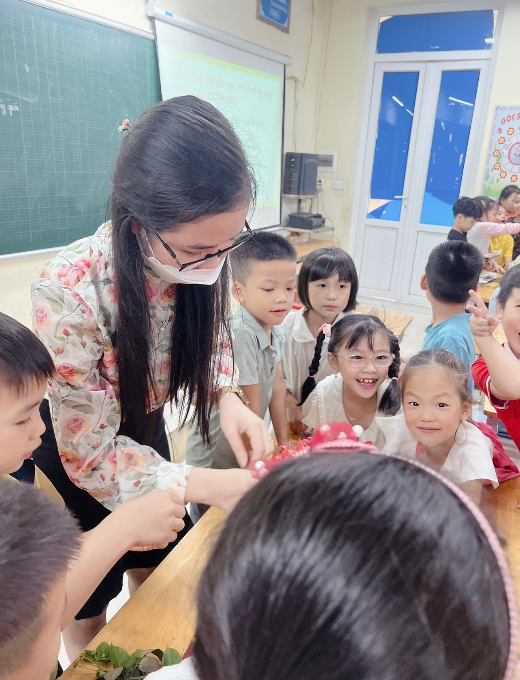 | 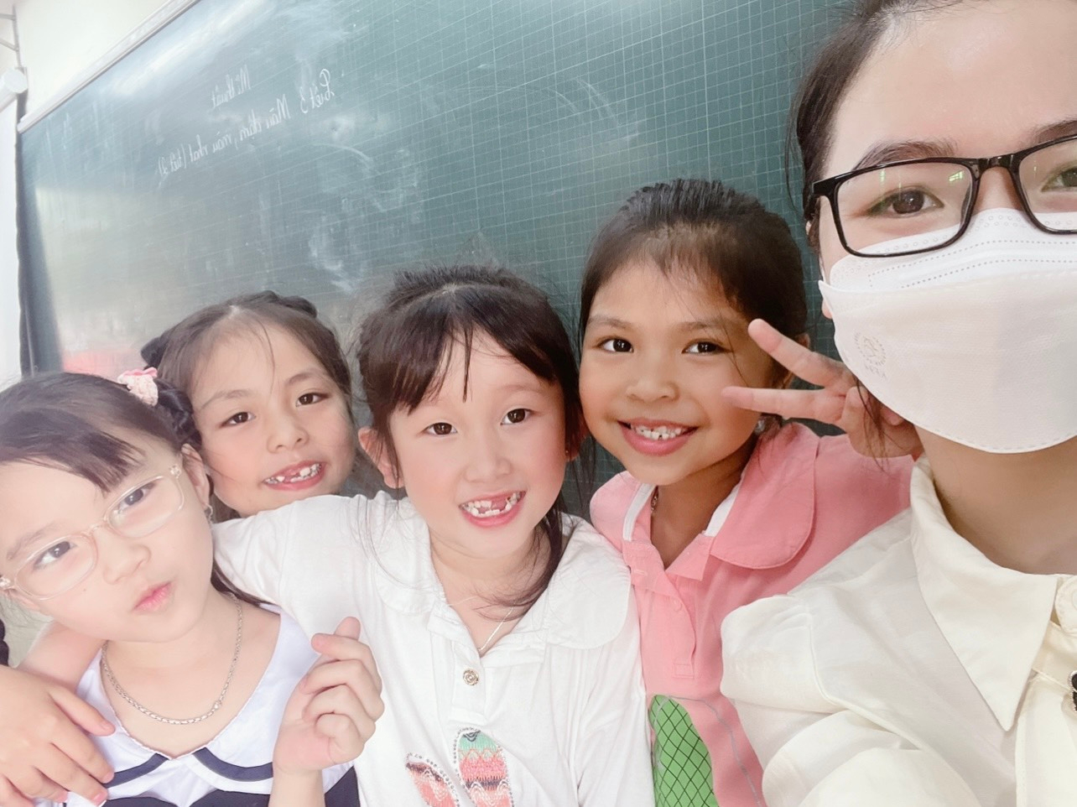

Trong quá trình giảng dạy, tôi thường lên lớp với tâm trạng vui tươi, luôn mỉm cuời thiện cảm, chăm chú dõi theo và tôn trọng học sinh. Đồng thời luôn tìm những lời khen thích hợp cho từng học sinh, từng tình huống dạy học. Ví dụ: “ Bạn Tuấn hôm nay đọc bài có tiến bộ rất nhiều”; “Nam đọc còn hơi nhỏ, lần sau cố gắng hơn nhé” hoặc “ Cô mời em ngồi xuống, cảm ơn em, …”. Trong nhiều năm qua tôi thường sử dụng cách xưng hô nói trên đã mang lai hiệu quả rõ rệt. Trước hết, tôi nhận thấy học sinh hăng hái phát biểu bài hơn vì các em thấy được sự gần gũi với thầy cô hơn. Các em trở nên tự tin hơn và sẽ không sợ khi phát biểu sai. Tôi nhận thấy cách xưng hô như trên không những làm tăng thêm tính nghiêm túc, tôn trọng mà còn mà còn giáo dục học sinh biết lễ phép và tạo nên mối quan hệ thân thiện trong lớp hơn.
3.2. Khơi gợi tính chủ động, sáng tạo của học sinh
Người có vai trò trong việc phát huy tính chủ động, sáng tạo trong các hoạt động của học sinh chính là giáo viên. Đối với học sinh, mỗi ngày các em đến lớp là mỗi ngày các em được gặp thầy cô giáo của mình. Có bao giờ chúng ta tự hỏi: Có khi nào học sinh cảm thấy nhàm chán chính thầy cô của chúng không?. Có thể lắm chứ nếu như mỗi ngày học sinh của chúng ta được nhìn, được nghe thấy một câu lệnh quen thuộc, những việc làm quen thuộc. Như vậy muốn học sinh của chúng ta tích cực, chủ động, sáng tạo thì yêu cầu người giáo viên cũng phải sáng tạo, đổi mới trong mọi hoạt động.
* Chủ động, sáng tạo trong việc lập kế hoạch
Mỗi ngày đến lớp giáo viên cần phải chuẩn bị cho mình một kế hoạch bài dạy đầy đủ. Với sự chuẩn bị chu đáo chúng ta sẽ là người dẫn dắt các em trong từng hoạt động. Ngoài ra chúng ta hãy mạnh dạn giao việc cho các em. Trong các hoạt động học tập, vui chơi người giáo viên luôn cố gắng tổ chức các hoạt động sao cho tất cả học sinh được tham gia, được làm việc để tự tìm kiếm tri thức.
* Khơi gợi tinh thần trách nhiệm ở học sinh
Mỗi học sinh cần thể hiện tinh thần trách nhiệm của mình trong các hoạt động học tập, vui chơi, trong cuộc sống. Có như vậy các em mới chủ động, sáng tạo trong mọi hoạt động. Có nhiều em ngay từ nhỏ đã được gia đình quá yêu thương, chiều chuộng nên các em ỷ lại, dựa dẫm. Để tránh tình trạng đó tôi đã làm một tấm bảng nhỏ với dòng chữ “Tinh thần sống có trách nhiệm” đính trên vách lớp. Mỗi ngày đến lớp nhìn thấy tấm bảng các em sẽ cảm nhận và có ý thức hơn trong từng việc làm, từng hành vi và cách ứng xử của mình. Với tinh thần trách nhiệm cao các em sẽ chủ động, sáng tạo hơn trong các hoạt động và luôn mong muốn mình hoàn thành tốt mọi việc.
Bên cạnh đó sinh hoạt tập thể và tham gia các trò chơi bổ ích là nhu cầu, là sở thích của hầu hết các học sinh tiểu học. Vì vậy, khi tổ chức cho các em sinh hoạt tập thể và tham gia các trò chơi là giáo viên đã giúp các em khơi gợi tính chủ động, sáng tạo của học sinh “học mà chơi, chơi mà học”. Ngoài ra, việc tổ chức các hoạt động tập thể còn là sợi dây gắn bó, kết nối, đoàn kết các em lại với nhau.
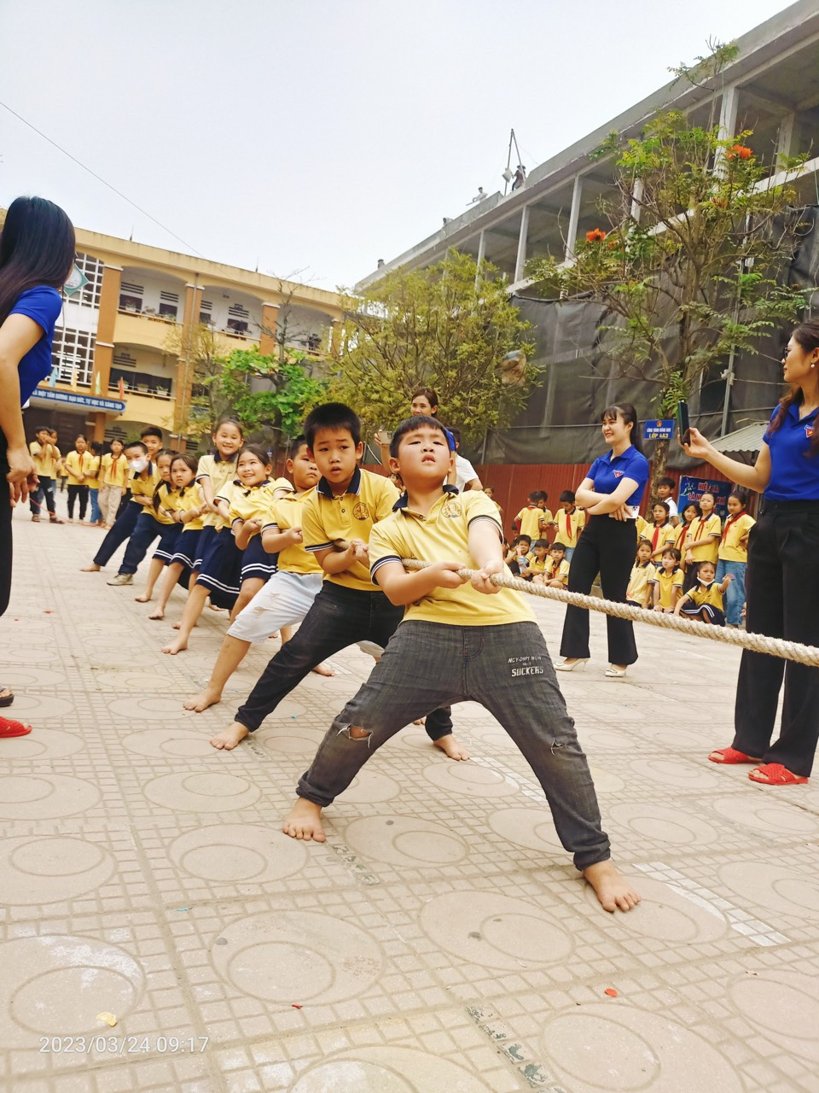 | 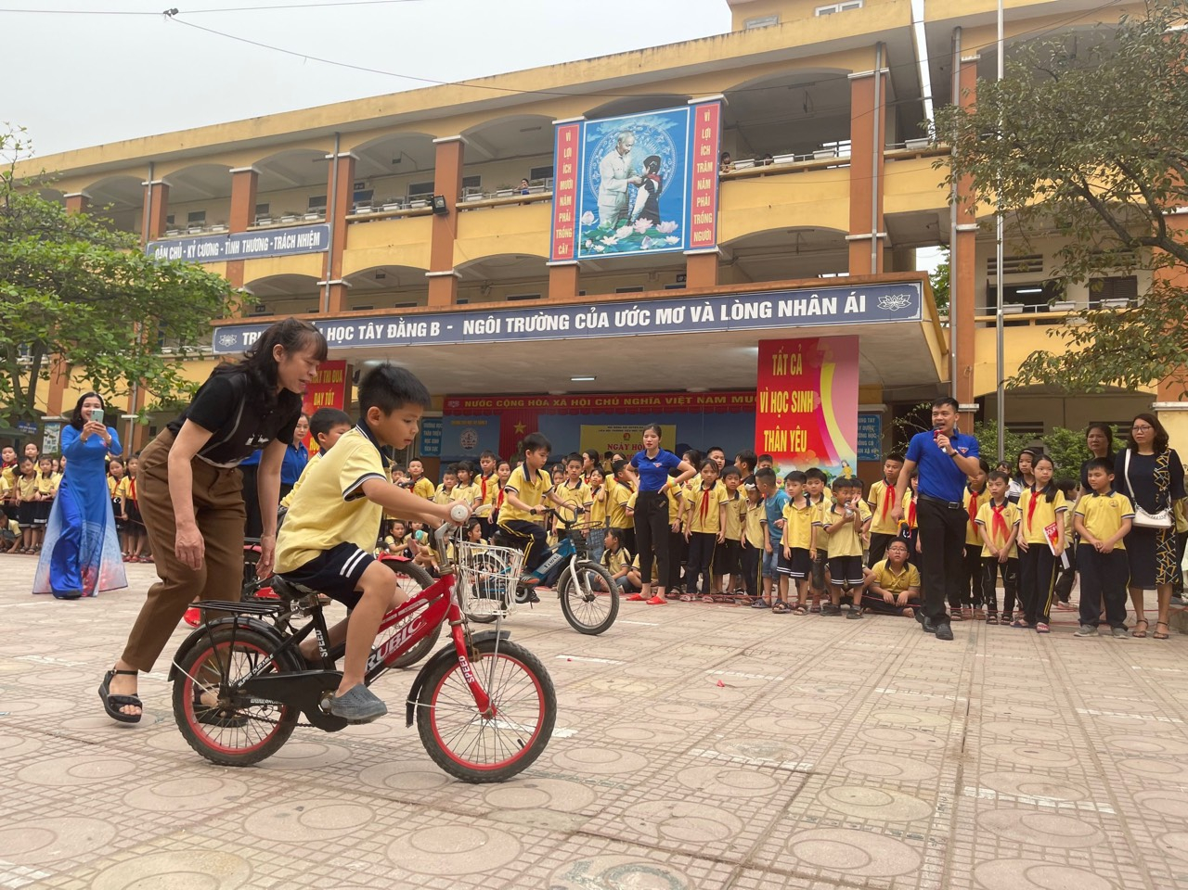

3.3. Khơi gợi tính tích cực của học sinh
Học sinh tích cực là biết vận dụng giữa “học đi đôi với hành”, thực hiện đúng nguyên lý giáo dục, vận dụng các kiến thức do thầy cô cung cấp với ý thức chủ động, tự giác cao. Tôi hướng dẫn, định hướng cho học sinh chủ động tiếp nhận kiến thức. Ngoài ra, học sinh còn phải biết tích cực, tự giác trong trong các hoạt động của nhà trường và xã hội.
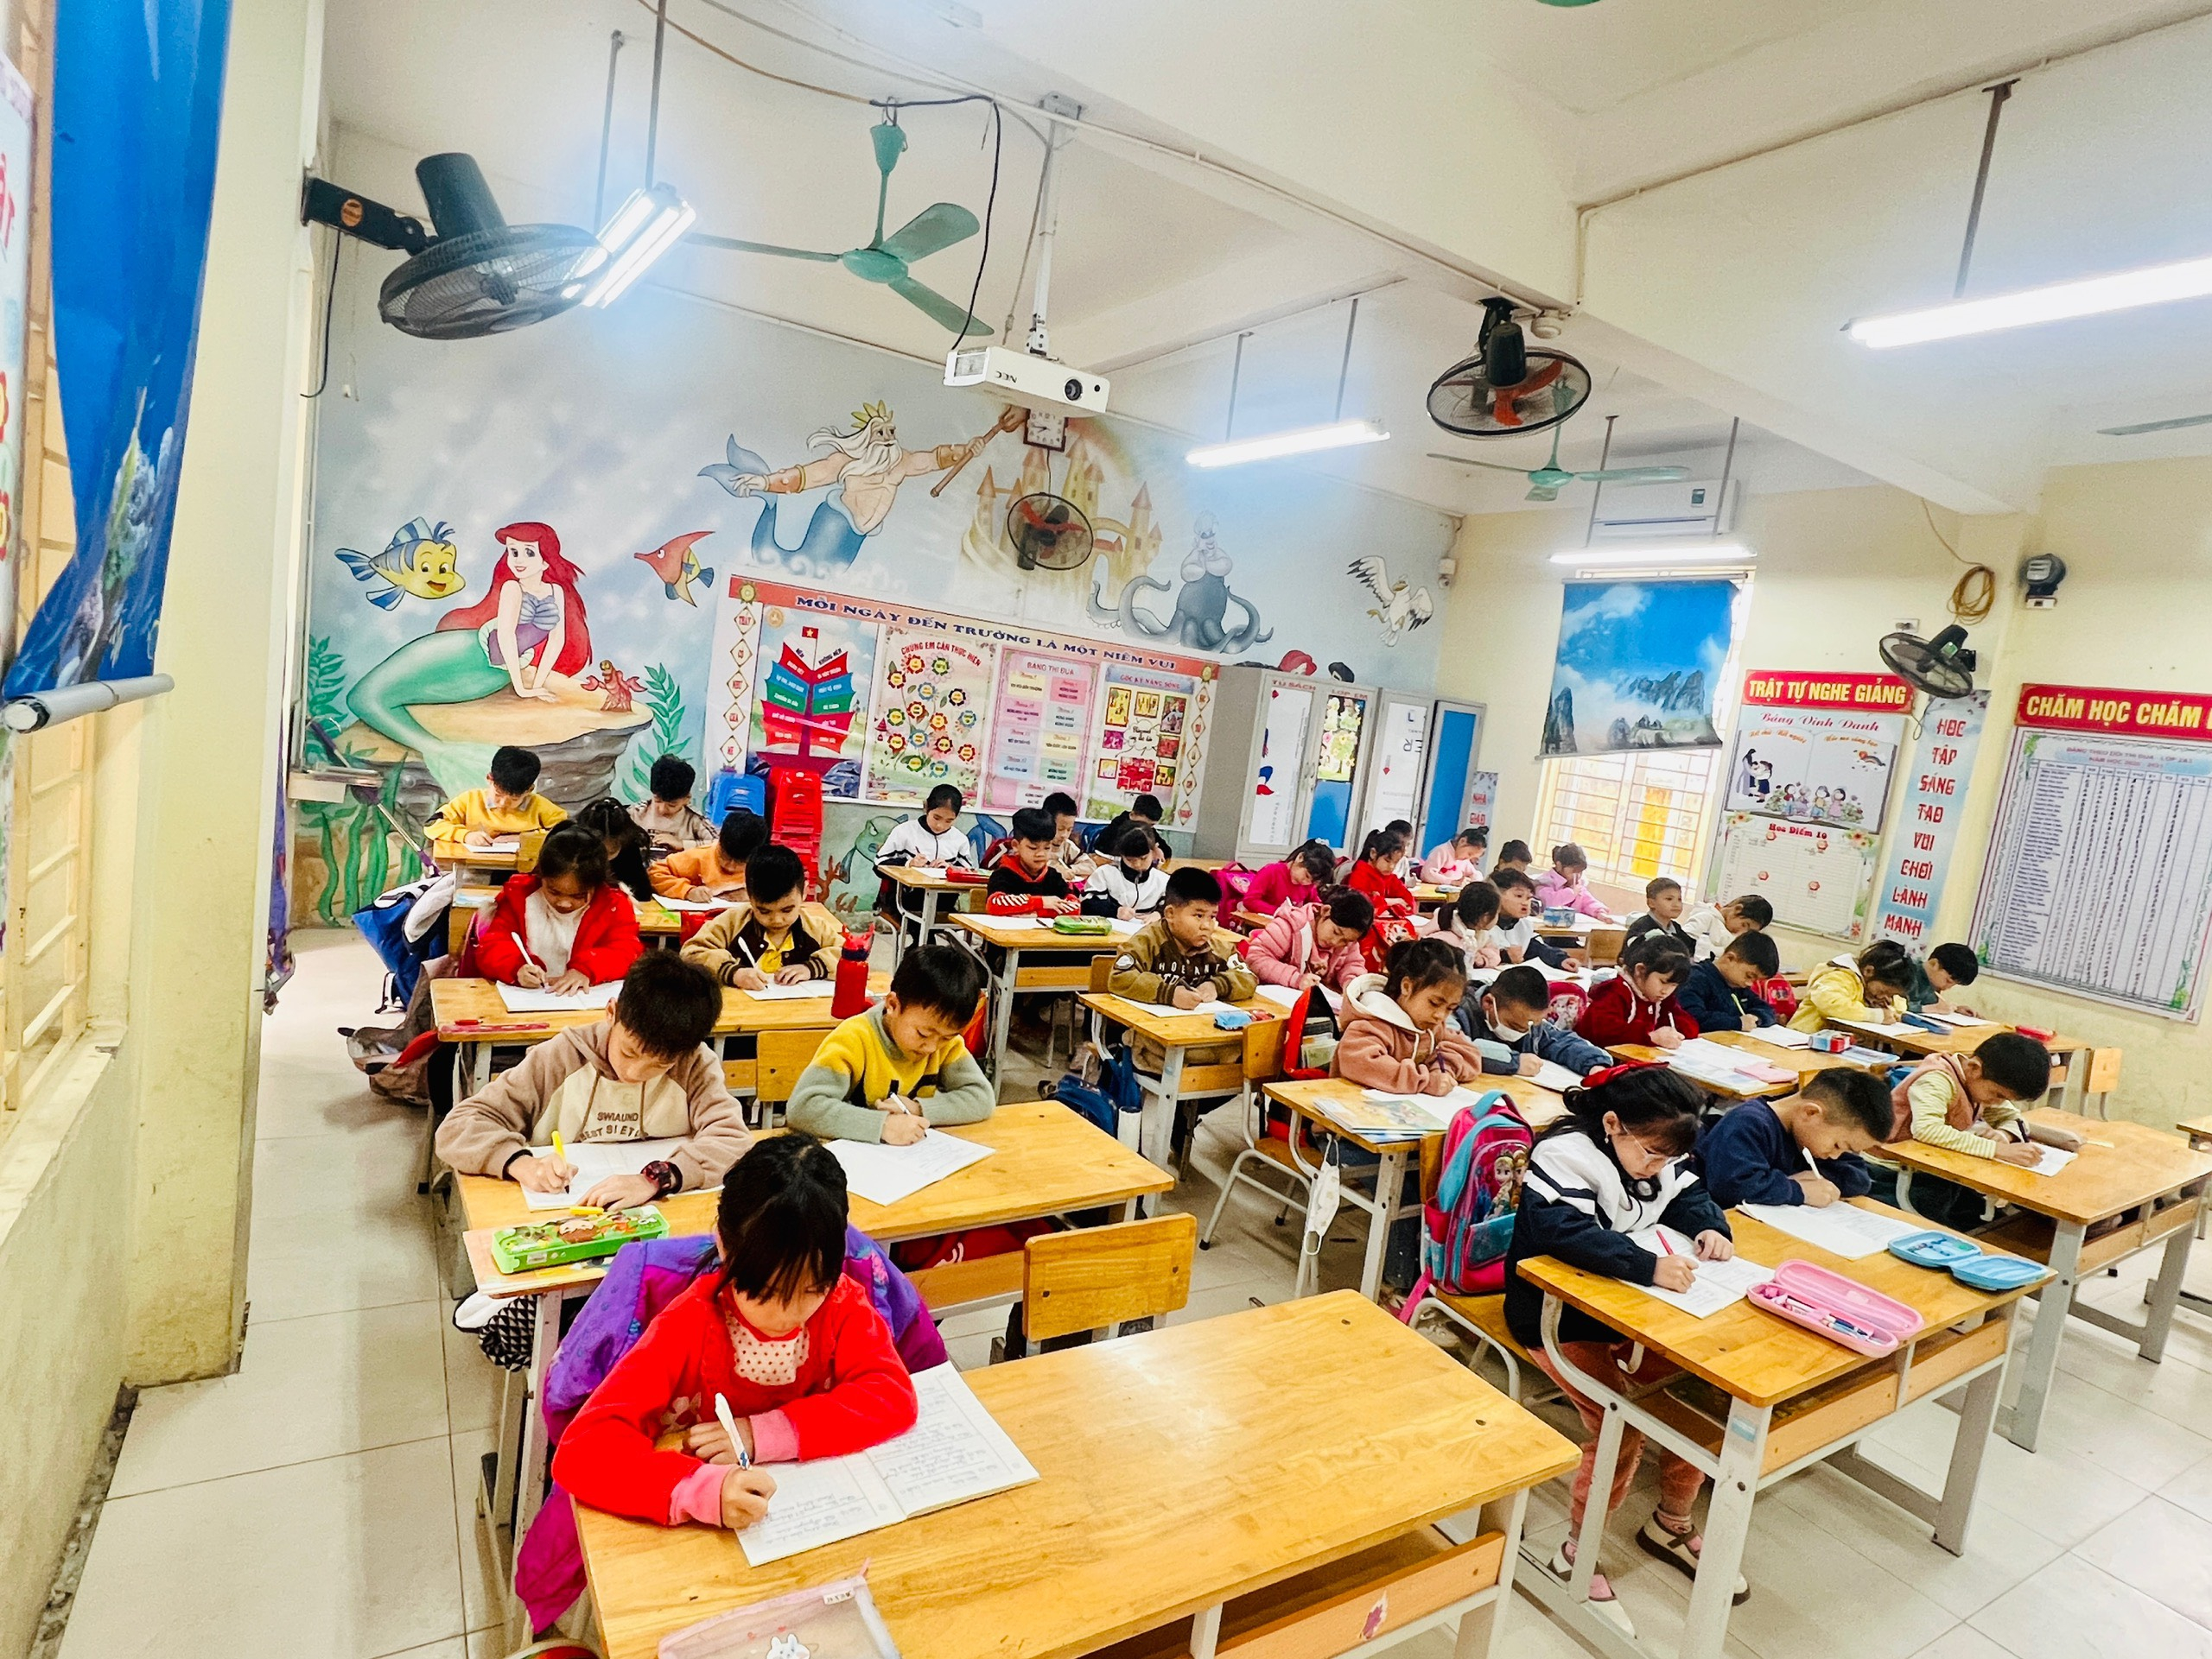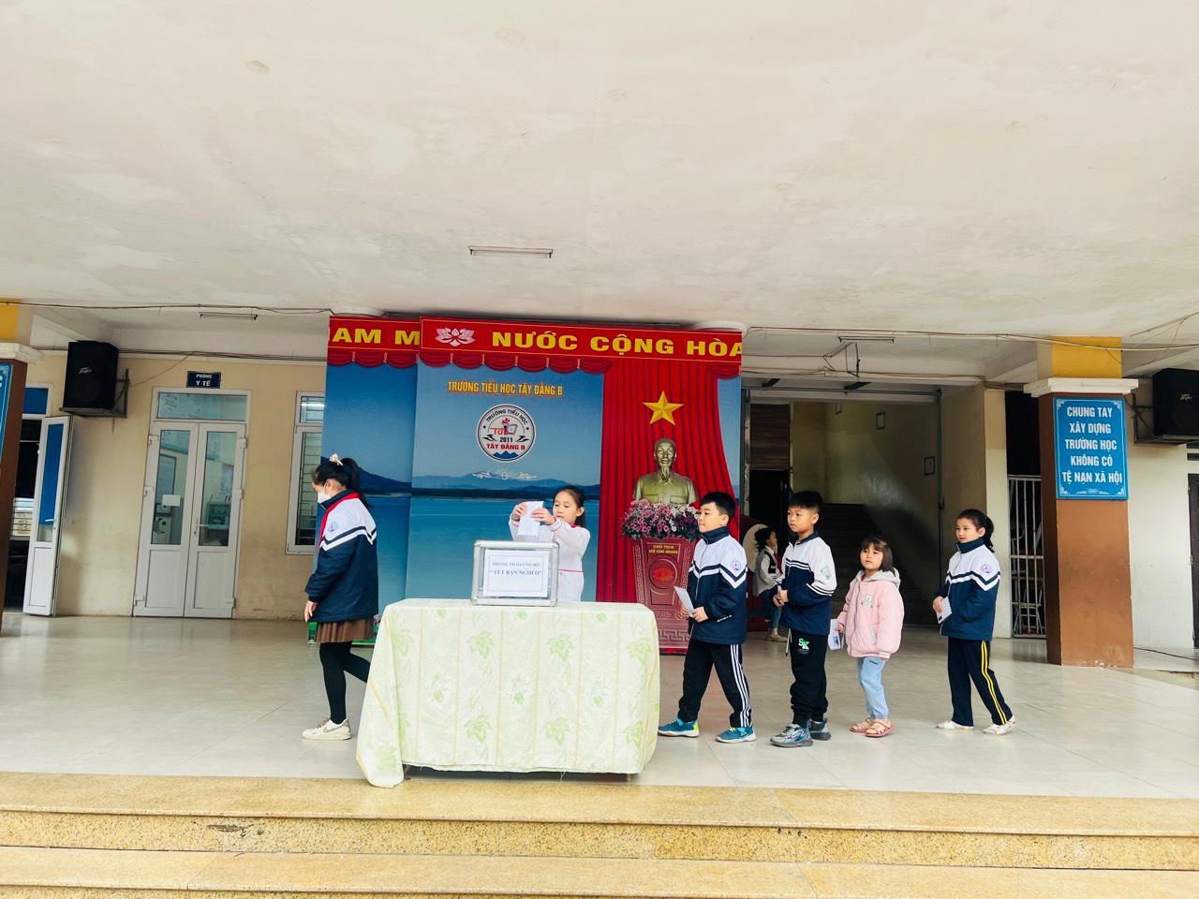

Một khi đã tạo nên lớp học thân thiện thì phần nào đó cũng đã góp phần tác động đến tính tích cực của học sinh. Khi đã xây dựng được lớp học thân thiện, chúng ta cần giáo dục tính tự tin cho học sinh và có một kế hoạch tổ chức các hoạt động thích hợp nữa thì việc học sinh tích cực hoạt động là không khó.
Ví dụ: Trong những tiết dạy, tôi thường cho học sinh thảo luận sau đó cho nhiều em lên trình bày kết quả. hoặc cho học sinh đặt câu hỏi để bạn trả lời hay tự nhận xét, đánh giá lẫn nhau. Trong tiết Sinh hoạt lớp, tiết Hoạt động ngoài giờ, tôi cho học sinh thay phiên nhau tự quản để tăng thêm tính tích cực, tự tin cho các em. Ngoài ra, tôi tăng cường ứng dụng dạy học STEM để các em được trải nghiệm, tìm tòi kiến thức.
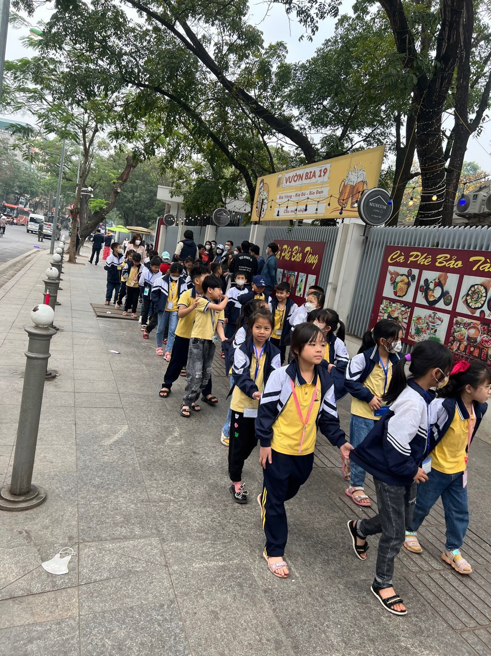 | 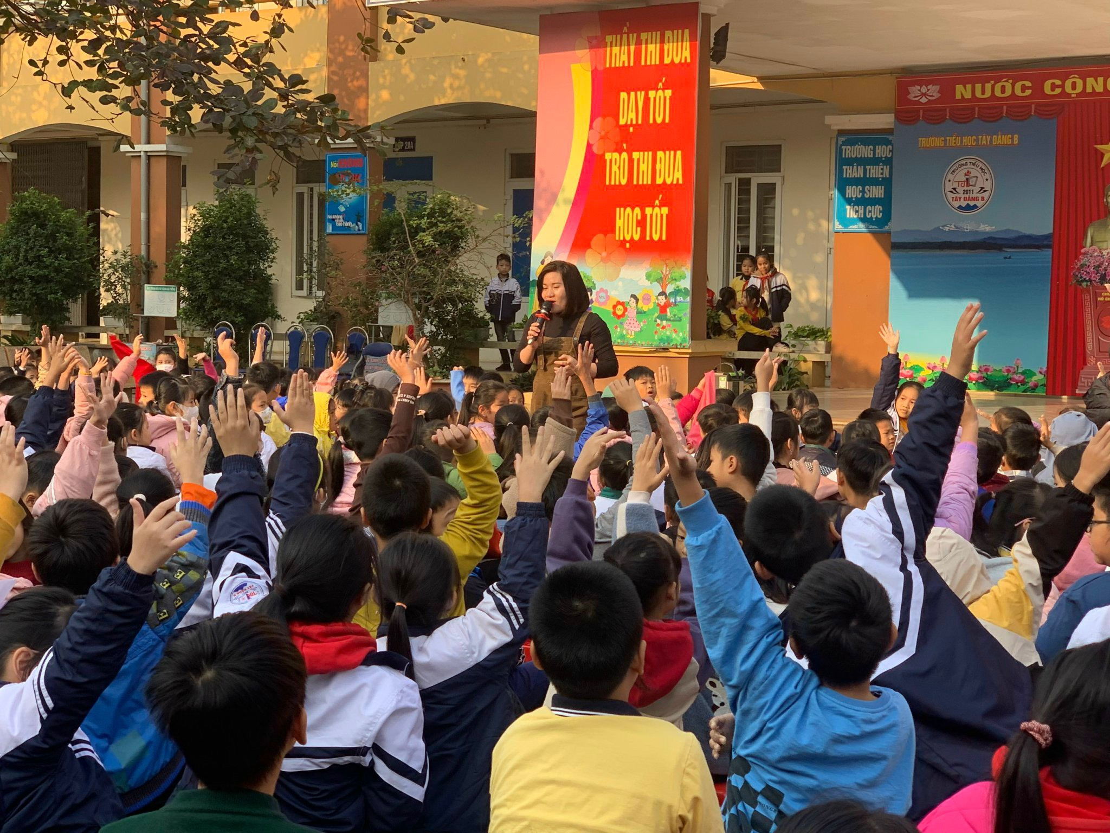
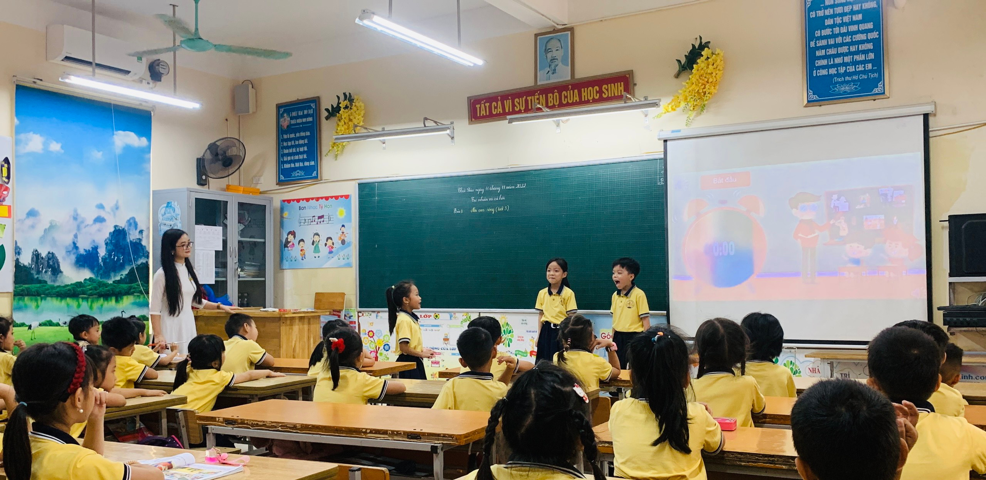 | 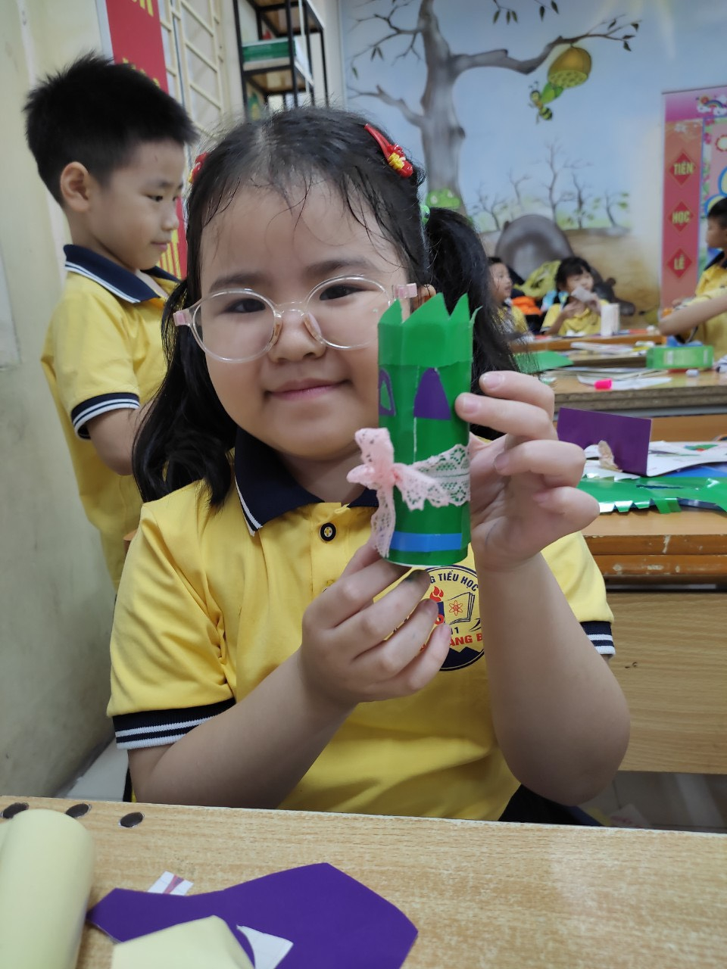

4. Kết quả đạt được
Sau một thời gian áp dụng đề tài, tôi đã thu được những kết quả như sau:
Học sinh tích cực, chủ động và sôi nổi trong học tập. Các em luôn có ý thức giữ gìn và bảo vệ trường lớp. Chất lượng học tập, rèn luyện của lớp được nâng lên, hiện tượng học sinh lười học, ỷ lại không còn nữa. Các em chấp hành và tham gia linh hoạt tất cả các phong trào thi đua của lớp, của trường nhiệt tình có hiệu quả, phát huy được tinh thần đoàn kết, chia sẻ và giúp đỡ lẫn nhau. Các em được phát triển rõ rệt: kĩ năng hợp tác, kĩ năng lắng nghe, kĩ năng tự học tự rèn, kĩ năng giao tiếp,… Có được kết quả trên là nhờ sự nỗ lực từ nhiều phía tuy nhiên không thể không nhắc đến sự phối hợp và ủng hộ của phụ huynh HS.
* So sánh sự tiến bộ của học sinh lớp đầu tháng 9 đến đầu tháng 4 năm học 2022 - 2023:
Tổng số học sinh | Nội dung | Tháng 9
Tổng số học sinh | Nội dung | Số học sinh đạt
Tổng số học sinh | Nội dung | Sl | %
39 | Ngăn nắp, gọn gàng | 39 | 100
39 | Đoàn kết, thân thiện và biết chia sẻ với bạn bè | 39 | 100
39 | Tích cực, chủ động, sáng tạo trong học tập. | 32 | 82,0
39 | Có trách nhiệm với các nhiệm vụ được giao. | 35 | 89,7
39 | Hoàn thành các nhiệm vụ học tập | 38 | 97,4

Qua việc thực hiện các biện pháp trên, đến cuối học kì II, bản thân nhận thấy các em có tiến bộ rõ rệt. Các em mạnh dạn, tự tin trao đổi bài với cô giáo, yêu thích và hứng thú mỗi khi đến giờ học, đặc biệt mỗi lần đến giờ khởi động của tiết học. Không còn tình trạng học sinh ngủ gật hay làm việc riêng trong giờ. Các em rất hăng hái phát biểu trong tiết học và luôn biết yêu thương, đoàn kết với nhau. Phụ huynh học sinh rất vui mừng phấn khởi với kết quả này của lớp.
III. PHẦN KẾT LUẬN VÀ KHUYẾN NGHỊ
1. Kết luận
Xây dựng lớp học thân thiện, học sinh tích cực là tạo nên một môi trường giáo dục an toàn, bình đẳng, tạo hứng thú cho học sinh trong học tập, góp phần bảo đảm quyền đi học của học sinh. Trong môi trường, trường học thân thiện, các em sẽ cảm nhận được sự thoải mái khi việc học của mình vừa gắn kiến thức trong sách vở, vừa trải nghiệm của chính bản thân trong các hoạt động ngoại khoá, trong các trò chơi dân gian, các hoạt động tập thể vui mà học. Như thế mỗi ngày các em đến trường là một ngày vui.
Các biện pháp trên có thể áp dụng cho giáo viên chủ nhiệm ở tất cả các khối lớp trong toàn trường, đồng thời phần nào đáp ứng được yêu cầu đổi mới phương pháp hiện nay, tạo không khí giờ học thật sự vui, hứng thú, phát triển được năng lực phẩm chất cho học sinh.
Với nội dung nghiên cứu “Biện pháp xây dựng lớp học thân thiện, học sinh tích cực”, tôi nhận thấy khả năng áp dụng vào thực tế là khả thi, có hiệu quả. Giáo viên toàn trường đều có thể áp dụng để thực hiện. Việc thực hiện không gặp khó khăn hay trở ngại gì lớn. Chỉ cần chúng ta thực sự tâm huyết, đầu tư về thời gian chuẩn bị.
2. Khuyến nghị
2.1. Đối với nhà trường
- Duy trì Hội thi Trang trí lớp học.
- Duy trì và sáng tạo trong công tác xây dựng “lớp học thân thiện học sinh tích cực”, làm sao để tất cả các em luôn cảm thấy “mỗi ngày đến trường là một niềm vui”.
2.2. Đối với giáo viên
- Duy trì và sáng tạo trong công tác xây dựng “lớp học thân thiện học sinh tích cực”, làm sao để tất cả các em luôn cảm thấy “mỗi ngày đến trường là một niềm vui”.
- Giáo viên thực sự là người bạn của học sinh có tấm lòng bao dung, thông cảm, thương yêu, gần gũi, động viên, khen thưởng kịp thời biết lắng nghe ý kiến của học sinh, khuyến khích học sinh tâm sự với mình để nắm bắt được tâm tư nguyện vọng của các em.
- Luôn biết khích lệ biểu dương các em kịp thời. Hãy khen ngợi những ưu điểm sở trường của các em để các em thấy giá trị của mình được nâng cao, có niềm tin và tích cực hơn trong học tập .
- Tạo điều kiện để học sinh tự tin khi thể hiện mình.
2.3. Đối với phụ huynh
- Cha mẹ cần quan tâm đến con cái hơn nữa, cùng phối hợp với giáo viên trong quá trình học tập, rèn luyện của con.
- Tạo điều kiện cho các em được thực hành, không làm hộ, làm thay.
Trên đây là một số kinh nghiệm nhỏ của tôi trong việc xây dựng “Lớp học thân thiện – Học sinh tích cực”. Trong thực tế giảng dạy mỗi người đều có suy nghĩ, kinh nghiệm, bí quyết nghề nghiệp riêng của mình nhằm mục tiêu cuối cùng là nâng cao chất lượng dạy và học. Trong khi viết còn có thiếu sót và hạn chế, tôi mong được các cấp trên cùng các bạn đồng nghiệp góp ý kiến bổ sung để kinh nghiệm dạy học của tôi thêm phong phú, hoàn thiện góp phần nhỏ bé đưa sự nghiệp giáo dục phát triển ngày càng tốt hơn.
Tôi xin chân thành cảm ơn!

